Thiết kế giao diện LingoLeap

Version 1.0

Sinh viên thực hiện:

21810203 – Nguyễn Đức Cang

21810220 – Hồng Phương Tuấn

21810221 – Phan Thanh Tuấn

**Bảng ghi nhận thay đổi tài liệu**

|  |  |  |  |
| --- | --- | --- | --- |
| **Ngày** | **Phiên bản** | **Mô tả** | **Người thay đổi** |
| 16/12/2024 | 1.0 | Thiết kế giao diện | 21810220 – Hồng Phương Tuấn |
|  |  |  |  |
|  |  |  |  |
|  |  |  |  |

Mục lục

1. Danh sách màn hình 4

2. Mô tả chi tiết mỗi màn hình 5

2.1 Màn hình trang home 5

2.2 Màn hình them và sửa câu hỏi 6

2.3 Màn hình trang hiển thị danh sách bài kiểm tra 8

2.4 Màn hình tạo và sửa bài kiểm tra 10

2.5 Màn hình xem chi tiết 1 bài kiểm tra 14

2.6 Màn hình xem kết quả của 1 bài kiểm tra 15

# Danh sách màn hình

1. Màn hình trang home
2. Màn hình trang thêm và sửa câu hỏi
3. Màn hình trang hiển thị danh sách bài kiểm tra
4. Màn hình tạo và sửa bài kiểm tra
5. Màn hình xem chi tiết 1 bài kiểm tra
6. Màn hình xem kết quả của 1 bài kiểm tra

# Mô tả chi tiết mỗi màn hình

## Màn hình trang home

Tổng quan:

* Giao diện trang Home của ứng dụng "LingoLeap".
* Thiết kế hiện đại, trực quan, sử dụng light theme với tông màu đen, trắng, xanh dương và tím.

Chi tiết chính:

1. Thanh điều hướng (Navbar):

* Logo "LingoLeap" ở góc trái.
* Các mục điều hướng trung tâm: Home, Tests Creation, Tests, Add Questions, My Questions, Contact.
* Ảnh đại diện người dùng và nút chuyển chế độ sáng/tối góc trên bên phải.

1. Phần giới thiệu chính (Hero Section):

* Tiêu đề lớn:
* "Challenge Yourself, Ace the Test"
* Chữ "Ace the Test" nổi bật với màu tím.
* Mô tả phụ: "Perfect for students and te".
* Danh sách tính năng nổi bật:
* ✓ Personalized Tests
* ✓ Instant Feedback
* ✓ Track Progress
* Nút CTA: "Start Your Test Now" màu tím, thu hút sự chú ý.

1. Hình ảnh minh họa:

* Bên phải màn hình là hình học viên đang thực hiện bài thi trên máy tính.

## Màn hình them và sửa câu hỏi

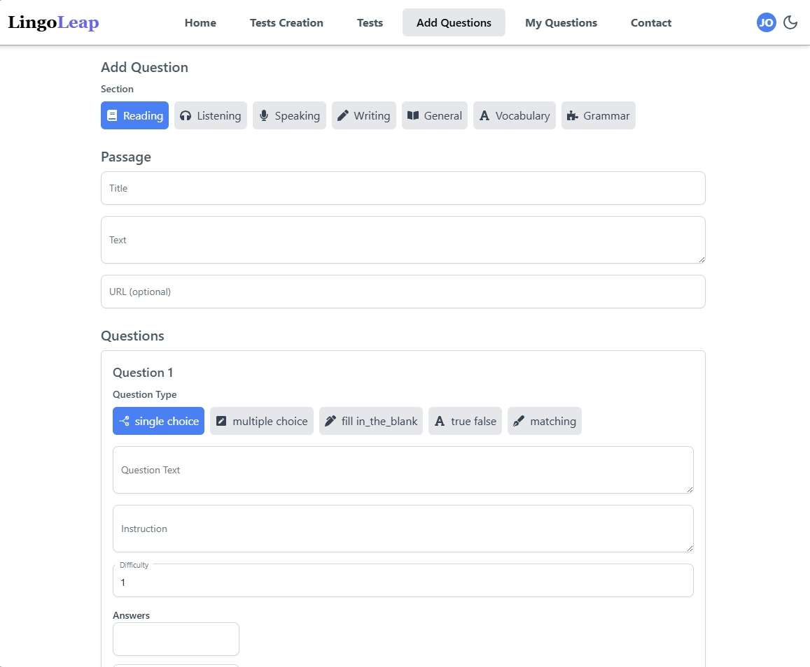

Tổng quan:

* Đây là trang thêm câu hỏi mới của ứng dụng LingoLeap.
* Giao diện đơn giản, dễ sử dụng với light theme và các thành phần được sắp xếp rõ ràng.

Chi tiết chính:

1. Thanh điều hướng (Navbar):

* Giống với trang Home: Logo, mục điều hướng, avatar người dùng và nút chuyển chế độ sáng/tối.

1. Mục Section:

* Các danh mục lựa chọn câu hỏi:
* Reading (đang được chọn).
* Listening, Speaking, Writing, General, Vocabulary, Grammar.
* Giao diện các mục hiển thị dưới dạng button toggle.

1. Phần Passage (đoạn văn):

* Input fields để nhập nội dung:
* Title: Tiêu đề đoạn văn.
* Text: Nội dung chính.
* URL (optional): Đường dẫn tham khảo (nếu có).

1. Phần Questions:

* Hiển thị thông tin câu hỏi cần tạo, bao gồm:
* Loại câu hỏi:
* Single choice (đang chọn).
* Multiple choice, Fill in the blank, True/False, Matching.
* Question Text: Ô nhập nội dung câu hỏi.
* Instruction: Hướng dẫn cụ thể cho câu hỏi.
* Difficulty: Mức độ khó của câu hỏi (mặc định là 1).
* Answers: Ô nhập các đáp án.

## Màn hình trang hiển thị danh sách bài kiểm tra

**Tổng quan:**

* Đây là trang quản lý và xem danh sách các bài kiểm tra của ứng dụng **LingoLeap**.
* Trang có giao diện **sáng sủa**, dễ điều hướng và cung cấp bộ lọc chi tiết để quản lý các bài kiểm tra.

**Chi tiết chính:**

1. **Thanh điều hướng (Navbar):**
   * Hiển thị các mục chính: **Home, Tests, Contact**, cùng với avatar người dùng và nút chuyển chế độ sáng/tối.
2. **Bộ lọc (Filters):**
   * Các tùy chọn lọc bài kiểm tra, bao gồm:
     + **Difficulty** (Độ khó): Tất cả các cấp độ.
     + **Test Type** (Loại bài kiểm tra): Hiển thị tất cả các loại.
     + **Order By**: Sắp xếp theo ngày tạo.
     + **Sort Order**: Thứ tự sắp xếp (Giảm dần).
     + **Created By**: Bộ lọc bài kiểm tra theo người tạo.
3. **Danh sách bài kiểm tra:**
   * Các bài kiểm tra được hiển thị trong **card layout** gồm các thông tin sau:
     + **Tên bài kiểm tra**: Ví dụ: TOEIC ENGLISH và IELTS General Tr...
     + **Độ khó**: Được gắn nhãn là *beginner* (người mới bắt đầu).
     + **Trạng thái**: Nhãn **Published** (đã công khai).
     + **Điểm đánh giá**: Ví dụ, bài IELTS có điểm đánh giá là **3.0**.
     + **Thời lượng**: Tổng thời gian làm bài, ví dụ: **10 minutes**, **20 minutes**.
     + **Điểm đạt yêu cầu**: Ví dụ: **10/25**.
     + **Attempts** (Số lần thử): Hiển thị số lần làm bài còn lại, ví dụ: **3/5** hoặc **1/55**.
     + **Sections**: Danh sách các phần và số điểm tương ứng. Ví dụ:
       - Writing (20 pts), General (5 pts), Speaking (5 pts), Listening (4 pts).
     + **Thời gian hiệu lực**: Khoảng thời gian bài kiểm tra khả dụng (từ ngày 17/12/2024 đến 17/12/2025).
     + **Người tạo**: Thông tin về người tạo bài kiểm tra (ví dụ: **johndoe**).
     + **Tổng số người tham gia**: Ví dụ: **4**, **2**.
     + **Các nút thao tác**:
       - **View**: Xem chi tiết bài kiểm tra.
       - **Attempt**: Bắt đầu làm bài kiểm tra.
4. **Phân trang:**
   * Thanh điều hướng phân trang nằm ở cuối trang:
     + Hiển thị số trang hiện tại (Page 1 of 1).
     + Các nút **Previous** và **Next** (tùy thuộc vào số lượng trang).

## Màn hình tạo và sửa bài kiểm tra

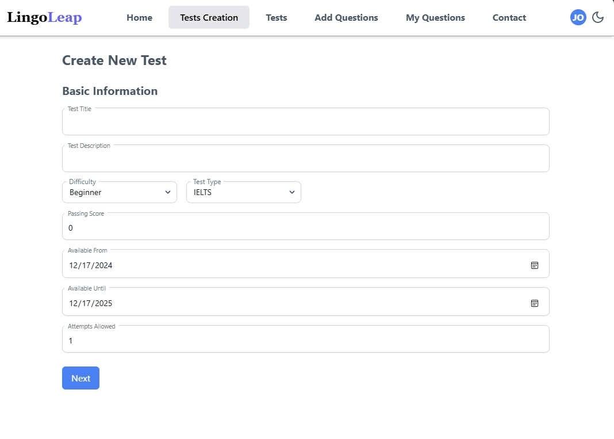

1. **Tổng quan:**

Trang **Create New Test** của ứng dụng **LingoLeap** cung cấp giao diện nhập thông tin chi tiết để tạo một bài kiểm tra mới. Giao diện được thiết kế đơn giản, rõ ràng, giúp người dùng nhập liệu dễ dàng và hiệu quả.

1. **Chi tiết chính:**
2. **Thanh điều hướng (Navbar):**
   * Các mục chính được hiển thị:
     + **Home**
     + **Tests Creation** (trang hiện tại)
     + **Tests**
     + **Add Questions**
     + **My Questions**
     + **Contact**
   * Avatar người dùng và nút chuyển chế độ sáng/tối ở góc phải trên cùng.
3. **Tiêu đề trang:**
   * **"Create New Test"** được đặt nổi bật để xác định chức năng chính của trang.
4. **Phần thông tin cơ bản (Basic Information):**
   * Các trường nhập liệu chính bao gồm:
     + **Test Title** (Tiêu đề bài kiểm tra): Trường văn bản.
     + **Test Description** (Mô tả bài kiểm tra): Trường văn bản.
     + **Difficulty** (Độ khó): Dropdown lựa chọn các cấp độ như "Beginner" (người mới bắt đầu).
     + **Test Type** (Loại bài kiểm tra): Dropdown với các lựa chọn như **IELTS**.
     + **Passing Score** (Điểm đạt yêu cầu): Trường nhập số, giá trị mặc định là **0**.
     + **Available From** và **Available Until**: Trường chọn ngày (Date Picker) để xác định thời gian hiệu lực của bài kiểm tra.
     + **Attempts Allowed** (Số lần thử): Trường nhập số, mặc định là **1**.
5. **Nút thao tác:**
   * **Next**: Nút màu xanh dương, cho phép chuyển sang bước tiếp theo trong quy trình tạo bài kiểm tra.

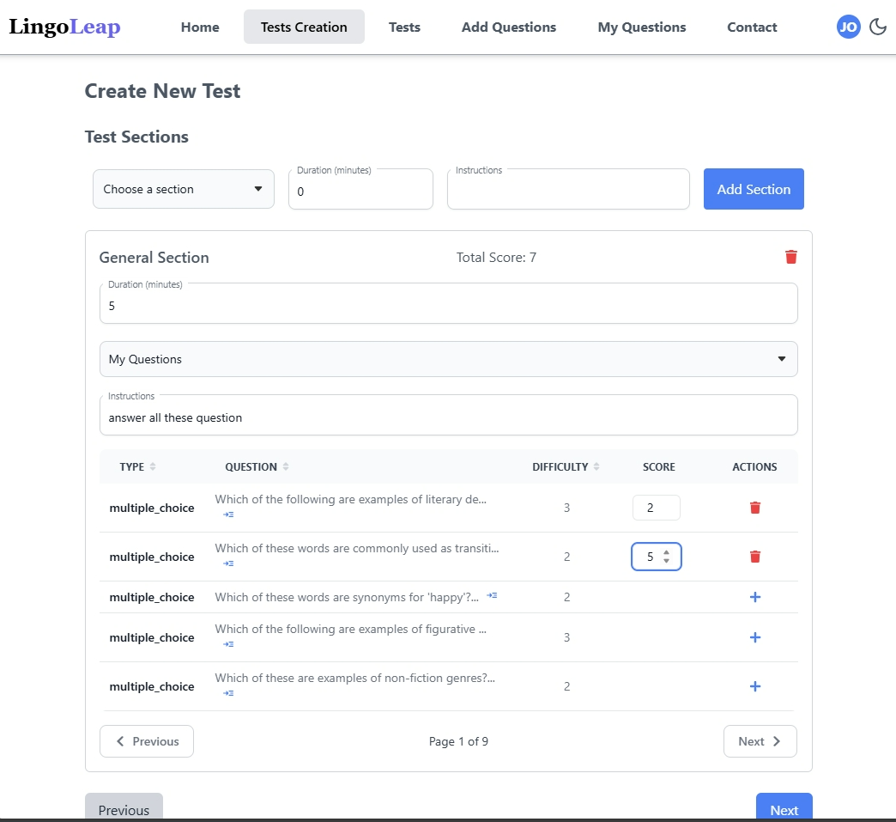

1. **Thanh điều hướng (Navbar):** Vẫn giữ nguyên như trang 1, hiển thị các mục chính như Home, Tests Creation, Tests, Add Questions, My Questions và Contact.
2. **Tiêu đề trang:** "Create New Test" vẫn được giữ nguyên để xác định chức năng chính.
3. **Phần Câu hỏi (Test Sections):**

* Ở đây người dùng có thể tạo và quản lý các phần/phân đoạn nội dung trong bài kiểm tra.
* Các trường thông tin bao gồm:
* **Duration (minutes)**: Trường nhập số để nhập thời lượng (tính bằng phút) cho mỗi phần của bài kiểm tra.
* **Instructions**: Trường văn bản để người dùng nhập hướng dẫn cho từng phần.
* Nút **Add Section** để thêm mới một phần/phân đoạn nội dung vào bài kiểm tra.

1. **Phần Nội dung câu hỏi (My Questions):**

* Ở đây người dùng có thể thêm, sửa, xóa các câu hỏi trong bài kiểm tra.
* Các trường thông tin bao gồm:
* **TYPE**: Loại câu hỏi, ví dụ "multiple_choice".
* **QUESTION**: Nội dung câu hỏi.
* **DIFFICULTY**: Độ khó của câu hỏi, ví dụ 3/5.
* **SCORE**: Điểm số cho mỗi câu hỏi.
* **ACTIONS**: Các tùy chọn để thao tác với câu hỏi như xóa, sửa, v.v.

1. **Các nút thao tác:**

* **Previous**: Nút màu xám để quay lại trang trước.
* **Next**: Nút màu xanh dương để chuyển sang trang tiếp theo trong quá trình tạo bài kiểm tra.

## Màn hình xem chi tiết 1 bài kiểm tra

**Tổng quan:** Trang IELTS General Training Practice Test của ứng dụng LingoLeap cung cấp giao diện chi tiết để người dùng xem thông tin về một bài kiểm tra thực hành IELTS. Giao diện được thiết kế đơn giản, rõ ràng, giúp người dùng dễ dàng theo dõi các thông tin quan trọng về bài kiểm tra.

**Chi tiết chính:**

1. **Thanh điều hướng (Navbar):**
   * Các mục chính được hiển thị:
     + Home
     + Tests Creation
     + Tests
     + Add Questions
     + My Questions
     + Contact
   * Avatar người dùng và nút chuyển chế độ sáng/tối ở góc phải trên cùng.
2. **Tiêu đề trang:**
   * "IELTS General Training Practice Test" được đặt nổi bật để xác định chức năng chính của trang.
3. **Phần thông tin cơ bản (Basic Information):**
   * Các thông tin chính bao gồm:
     + **Duration (Thời lượng):** 20 mins
     + **Total Score (Tổng điểm):** 25
     + **Attempts Allowed (Số lần thử):** 1/55
     + **Total participants (Tổng số người tham gia):** 2
     + **Passing Score (Điểm đạt yêu cầu):** 10/25
4. **Các phần của bài kiểm tra (Test Sections):**
   * **Writing:** 5 mins, 8 points
   * **General:** 5 mins, 8 points
   * **Listening:** 5 mins, 4 points
   * **Speaking:** 5 mins, 5 points
5. **Thời gian hiệu lực của bài kiểm tra (Test Availability):**
   * **Available From:** Dec 17, 2024
   * **Available Until:** Dec 17, 2025

## Màn hình xem kết quả của 1 bài kiểm tra

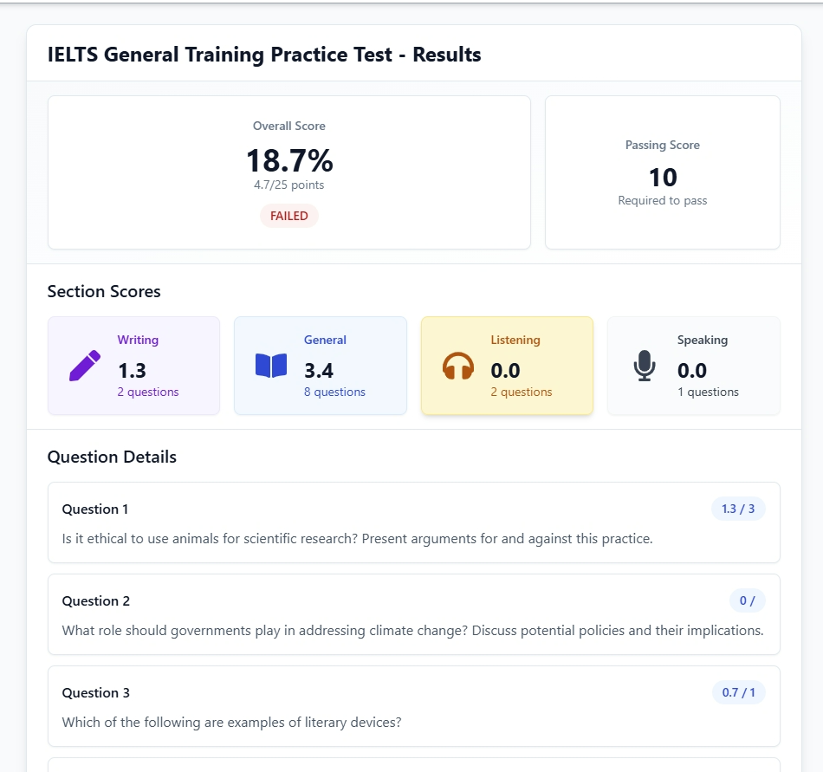

**Tổng quan:** Trang kết quả của bài kiểm tra IELTS General Training Practice Test hiển thị chi tiết điểm số và kết quả của người dùng. Giao diện được thiết kế để cung cấp thông tin rõ ràng và dễ hiểu về thành tích của bài kiểm tra.

**Chi tiết chính:**

1. **Tổng điểm:**
   * **Overall Score:** 18.7% (4.7/25 điểm)
   * Kết quả được đánh dấu là "FAILED" do không đạt điểm yêu cầu là 10.
2. **Điểm số từng phần:**
   * **Writing:** 1.3 (2 câu hỏi)
   * **General:** 3.4 (8 câu hỏi)
   * **Listening:** 0.0 (2 câu hỏi)
   * **Speaking:** 0.0 (1 câu hỏi)
3. **Chi tiết câu hỏi:**
   * **Question 1:**
     + Is it ethical to use animals for scientific research? Present arguments for and against this practice.
     + **Score:** 1.3 / 3
   * **Question 2:**
     + What role should governments play in addressing climate change? Discuss potential policies and their implications.
     + **Score:** 0
   * **Question 3:**
     + Which of the following are examples of literary devices?
     + **Score:** 0.7 / 1